МІНІСТЕРСТВО ОСВІТИ І НАУКИ УКРАЇНИ
КИЇВСЬКИЙ ЕЛЕКТРОМЕХАНІЧНИЙ ФАХОВИИЙ КОЛЕДЖ

ЦИКЛОВА КОМІСІЯ «КОМП'ЮТЕРНА ІНЖЕНЕРІЯ»

ЗВІТ
про виконання практичної роботи
з навчальної дисципліни
«Методи цифрової обробки сигналів»

КЕМТ ПР КСМ 05.00.03 ЗВ

Виконав студент
Групи 224КСМ-9А
Вітряк Д.

Перевірив викладач
Козачук О.

2026
ЗМІСТ
Вступ 2
1 ПРОГРАМНИЙ КОД ТА РЕЗУЛЬТАТ МОДЕЛЮВАННЯ 2
2 ВІДПОВІДІ НА КОНТРОЛЬНІ ЗАПИТАННЯ 5
ВИСНОВОК 6

Вступ
Тема: Моделювання типових сигналів у математичному пакеті MatLab.
Мета: Навчитися моделювати типові сигнали у математичному пакеті MatLab.
Варіант № 6. Параметри сигналу: Амплітуда A = 1, 3 Частота f0 = 75 Гц.
1 ПРОГРАМНИЙ КОД ТА РЕЗУЛЬТАТ МОДЕЛЮВАННЯ
Для виконання завдання згідно з даними варіанту №6 було створено програмний скрипт, який описує математичну модель гармонійного сигналу. У коді задано початкові параметри: амплітуду A = 1, 3 та частоту f0 = 75 Гц. Нижче наведено вихідний код програми на Малюнку 1:

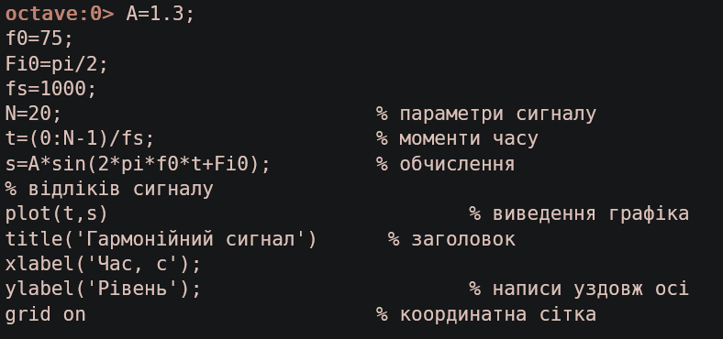
Малюнок 1

Після компіляції та виконання наведеного вище алгоритму в обчислювальному середовищі, система розраховує координати точок та формує графічне відображення процесу. На малюнку 2 наведено результат візуалізації змодельованого гармонійного сигналу.
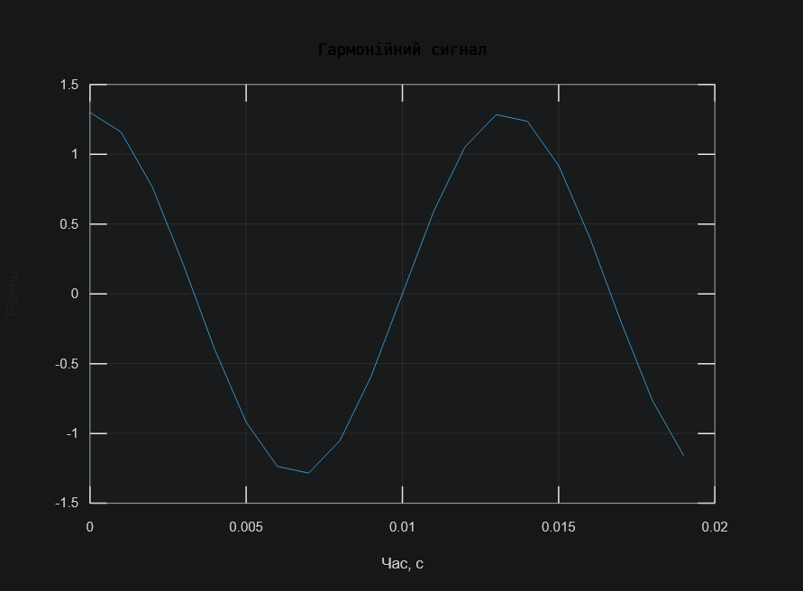
Малюнок 2

2 ВІДПОВІДІ НА КОНТРОЛЬНІ ЗАПИТАННЯ
1. Що таке математичний пакет MatLab? Математичний пакет MatLab - це високопродуктивне інтерактивне програмне середовище для чисельних розрахунків, візуалізації даних, програмування та моделювання фізичних процесів.
2. Якими способами можна моделювати сигнали в математичному пакеті MatLab? Існує три основні способи моделювання: введення послідовності команд безпосередньо у командний рядок (Command Window), запис математичної моделі у вигляді скрипта (т-файлу) та візуальне моделювання у середовищі Simulink із використанням бібліотек блоків.
3.Що таке сигнал? Сигнал - це фізичний процес, параметри якого змінюються в часі (чи просторі) і який є носієм певної інформації.
4. Класифікація сигналів? Сигнали класифікують за кількома ознаками: залежно від часу та рівня (неперервні, дискретні, цифрові), за формою (гармонійні, імпульсні) та за закономірністю (детерміновані, випадкові).

ВИСНОВОК
Під час виконання даної практичної роботи було успішно закріплено навички роботи у математичному пакеті MatLab. Було змодельовано гармонійний сигнал відповідно до параметрів варіанту №6 (амплітуда 1,3; частота 75 Гц). За допомогою написаного програмного скрипта (т-файлу) було виконано математичні обчислення та побудовано графік зміни рівня сигналу в часі. Робота дозволила на практиці розібратися з базовим синтаксисом MatLab та функціями візуалізації даних.

